المحاضره الرابعه
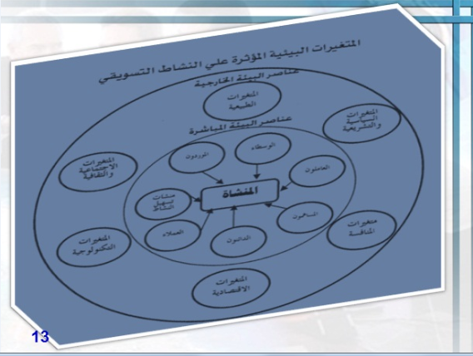
1 - المتغيرات الاجتماعية والثقافية :
تتكون البيئة الاجتماعية و الثقافية للمنشأة من كافة المنشآت و الأفراد و اتجاهاتهم و قيمهم وسلوكهم ، و يعنى ذلك معرفة الناس .. من هم ؟ و أين يتواجدون ؟ و كيف يعيشون حياتهم التى تتضمن انتماءات المستهلكين و فلسفتهم Life Style ؟ وفى ماذا يفكرون ؟ وما هى عاداتهم وتقاليدهم .. وما هى القيم Value التى يعيشون بها ؟
و يعنى بالقيم ماذا يحبون وماذا يكرهون ؟ وما هى معتقداتهم ونظرتهم للحياة ؟
وتؤثر البيئة الاجتماعية والثقافية فى القرارات التسويقية الخاصة بالمنشأة مثل قرارات صياغة سياسات المنتجات والسعر ومنافذ التوزيع وكذا الترويج .
وتتضمن القوى الاجتماعية والثقافية والمتغيرات التى تحدث فى الخصائص الديموجرافية للمجتمع
ونعنى بالخصائص الديموجرافية : التغيرات التي تطرأ على بنية المجتمع و تؤثر على اتجاهات أفراده مثل الموقع ، و الهجرة بين الريف وا لمدن ، و التوزيع الوظيفى للأفراد ، و حجم الأسرة و توزيع العمر و الدخل و النوع و الحالة الاجتماعية و الديانة و المستوى التعليمي و التوزيع السكانى و كثافته .
و تعنى الثقافة تراث المجتمع الموروث الذى يجعل للمجتمع نمطاً معنيا فى الحياة و العلاقات الاجتماعية ، و مدى إمكانياتهم فى التكيف مع البيئة .
و يتأثر النشاط التسويقى إلى حد كبير بهذا التراث الذى ينعكس فى شكل قيم و عادات و تقاليد.
2 - المتغيرات السياسية والتشريعية:
و تتضمن البيئة التشريعية : القواعد و الإجراءات و القوانين الحكومية التى تنظم أعمال منشأة الأعمال ، و ترجع أهمية القواعد إلى أنها ملزمة و تمثل قيوداً يجب أن تؤخذ فى الحسبان عند رسم السياسة التسويقية ، و فى مقدمة هذه القواعد الرسوم الجمركية و حظر استيراد بعض أنواع السلع و قوانين التسعير الجبرية.
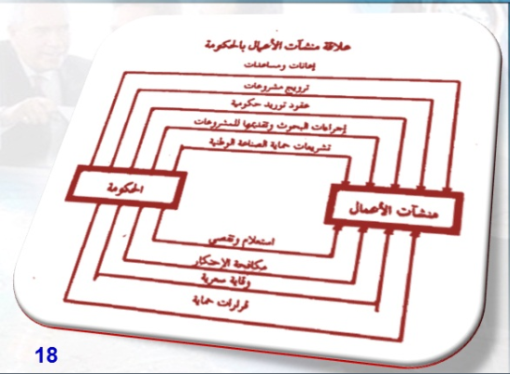
3- متغيرات البيئة الاقتصادية :
النظام الاقتصادى هو الطريقة التى يتبعها المجتمع لتقسيم الموارد النادرة على أفراد المجتمع وفقا لرغبات كل منهم ، و يستخدم مدير التسويق دراساته للبيئة الاقتصادية فى التنبؤ بحجم ونوعية المبيعات المستقبلية
و تؤثر حالات الرواج والكساد على حجم الأعمال ، و تسعى المنشآت إلى دراسة الدورات الاقتصادية ، و تتبع هذه الحالات أقتناصاً لفرصها التسويقية
4- متغيرات البيئة الطبيعية :
تسعى المنشآت إلى التوازن و التكيف مع البيئة المحيطة ، و تفرض الموارد الطبيعية و البشرية و ظروف البيئة نوعاً من الفرص و المخاطر التسويقية ، ففى بيئة بها غابات تتسارع المشروعات التى تبغى استغلال هذه الغابات إلى الظهور ، و تعمل معها العديد من الصناعات المكمل
5- متغيرات المنافسة :
من العوامل الهامة التى يسعى رجال التسوق إلى فحصها فى البيئة المنافسة كيف يٌطور هيكل المنافسة ؟ ومن هم المنافسون الجدد فى السوق ؟ ومن هم المنافسون الذين تركوا السوق ؟ ولماذا ؟ وهل استفادت منشأتنا من الحصة التسويقية التى تركها المنافسون المغادرون للسوق ؟
و يختلف الدور الذى يلعبة رجال التسويق وفقاً لنوعية السوق الذى يتعاملون فيه من وجهة نظر المنافسة . وعليهم أن يميزوا بين أربعة أنواع رئيسية للسوق:
1 - المنافسة الكاملة:و يعنى ذلك وجود عدد كبير من الشركات الانتاجية تتنافس فيما بينها و تحيط بها نفس الظروف ، كما أن المنتجات التي يقومون بإنتاجها متشابهة تماماً فى كافة الوجوه ، و يتم التركيز على الولاء للماركة أو الشركة المنتجة2
2- المنافسة الاحتكارية و تعنى وجود عدد كبير من المنشآت فى السوق تقوم بإنتاج العديد من الأشكال المختلفة فى المواصفات و لكنها متنافسة و أن العملاء ليس لديهم صور متكاملة عن كل ما يجرى فى السوق من منتجات أو سياسات أسعار وتوزيع.
3- احتكار القلة : يعمل فى ظل هذا النوع من المنافسة عدد قليل من المنتجين كل منهم يتمتع بكبر حجم إمكانياته ، و يعرف جيداً ما يفعله الآخرون و لدى كل منهم القدرة لبناء سياسات تسويقية تنافسية ، و لا يتمتع المستهلك بمعرفة كاملة بكافة هذه السياسات لكل أنواع المتنافسين ومن أمثلة هذه الأسواق منتجو السيارات والأدوات الكهربية .
4- الاحتكار : أى الاحتكار الكامل حيث تعمل منشأة واحدة فى السوق ولا تعمل أمامها أية قوة تنافسية أخرى ، و تحظر الكثير من البلدان عملية الاحتكار حماية لمستهلكيها.

و إذا ما أرادت المنشأة إجراء تحليل كامل لبيئتها المنافسة فإن عليها القيام بمجموعة من الخطوات :
1- ضرورة تحديد السوق 2- تحديد المنافسين . 3- تقييم سياسات وبرامج المنشأة
6- المتغيرات التكنولوجية: يمثل استخدام التقدم التكنولوجى وتطبيقاته فى منشآت الأعمال فرصا تسويقية حقيقية لبعض المنشآت ، كما أنه تمثل مخاطر شديدة لمنشآت أخرى
وقد تعددت صور التكنولوجيا التى دعمت الأنشطة التسويقية فى مقدمتها الإئتمان وإمكانية الشراء عبر القارات ، والبيع بالتلفزيون وتطويره من خلال القنوات الفضائية Telemarketing .
وقد أضافت شبكة الإنترنت أبعاداً ضخمة فى تبادل المعلومات التسويقية على نطاق واسع وعقد الصفقات ببلايين الدولارات ، ليكون هناك فرع متخصص فى التسويق عبر الإنترنت.
مستقبل التسويق بحوث التسويق :
سوف تصبح البحوث الميدانية الأداة الرئيسية لعالم المستقبل .. و سوف تكون هناك أسرع عمليات بحوث تسويق ميدانية .. ستة أسابيع فقط الحد الأقصى لأكبر البحوث التسويقية .
العملاء : سوف تزداد قوة العميل ليقود المنتجات فى السوق مع توافر معلومات فريدة عن العملاء
المنتجات : سوف تواجه المنشآت عناء أكثر فى تنويع وتشكيل المنتجات ، حيث تبنى المنافسة على قيمة العميل Customer Value أكثر من الاعتماد على قيمة السلعة أو
الإعلان : سوف يزيد الاهتمام بالاسماء التجارية الكبيرة كأساس لإثارة الدوافع .
التسويق المباشر : سوف يشهد العالم تزايد عدد الوكالات المتخصصة فى التسويق المباشر مع التقدم الهائل فى إعداد الأدلة الإلكترونيه.
وسائل الترويج : سوف تغلق المعارض الكبرى فى أنحاء العالم ليحل محلها المعارض الإلكترونية عبر الإنترنت
التوزيع : سوف يتم إدارة الأصناف والمخزون والتعامل مع الوكلاء علميا من خلال الإنترنت ليوفر نحو 60% من تكلفة المخزون.

عيون سحاب ☺

